强制性国家标准
《电动汽车能量消耗量限值
第1部分：乘用车》
（征求意见稿）
编制说明

2024年8月

目 次
一、工作简况 1
二、编制原则、强制性国家标准主要技术要求的依据及理由 6
三、与有关法律、行政法规和其他标准的关系 19
四、与国际标准化组织、其他国家或者地区有关法律法规和标准的比对分析 19
五、重大分歧意见的处理过程、处理意见及其依据 20
六、对强制性国家标准自发布日期至实施日期之间的过渡期的建议及理由 20
七、与实施强制性国家标准有关的政策措施 20
八、是否需要对外通报的建议及理由 20
九、废止现行有关标准的建议 20
十、涉及专利的有关说明 20
十一、强制性国家标准所涉及的产品、过程或者服务目录 21
十二、其他应当予以说明的事项 21

《电动汽车能量消耗量限值 第1部分：乘用车》

（征求意见稿）

编制说明
- 工作简况
1. 背景
近年来，我国石油对外依存度高居不下，能源矛盾日益突出。发展新能源汽车是缓解自然资源和环境压力的有力措施。2016年7月修订的《中华人民共和国节约能源法》第四十五条明确规定“国家鼓励开发、生产、使用节能环保型汽车、摩托车、铁路机车车辆、船舶和其他交通运输工具…”。在工信部、国家发展改革委及科技部三部委联合发布的《汽车产业中长期发展规划》中也对2025年我国的汽车节能与新能源的发展目标提出了明确要求：“到2025年，绿色发展水平大幅提高，新能源汽车占汽车产销20%以上。”此外，国家和地方持续推动落实车购税、车船税、牌照等有关支持政策，促使新能源汽车产业蓬勃发展。2023年我国新能源汽车持续爆发式增长，产销分别完成958.7万辆和949.5万辆，同比分别增长35.8%和37.9%，市场占有率达到31.6%，连续9年保持全球第一。
未来，新能源汽车仍将不断发展壮大，市场规模也将不断扩大，因此如何有效的约束此类车型的电耗水平对于降低汽车产业的总体能耗将有着愈加重要的影响。另一方面，电动汽车产业的快速发展也带来了原材料的短缺，通过有效控制电耗能够降低电池等核心部件原材料的需求，进而实现资源节约。
国家层面，我国陆续发布了一系列文件对新能源汽车节能降耗提出新的要求。2020年，国务院印发的《新能源汽车产业发展规划（2021-2035年）》中提出：“到2025年，纯电动乘用车新车平均电耗降至12.0千瓦时/百公里，新能源汽车新车销售量达到汽车新车销售总量的20%左右。”2022年，市场监管总局等九部门联合印发的《建立健全碳达峰碳中和标准计量体系实施方案》中指出：“制定电动汽车能量消耗量限值、能耗测试方法标准。”工信部装备中心发布的双积分年报显示，2016~2020年间，纯电动乘用车电耗水平呈不断下降趋势，而近三年电耗水平未发生明显变化，其中，2022年平均电耗为12.35kWh/100km，与规划目标较为接近。但结合近几年平均车重可以预测，未来车重有进一步增加的趋势，因此有必要通过相关措施进行约束以支撑规划目标的落地。2024年，国务院印发的《推动大规模设备更新和消费品以旧换新行动方案》指出：“加快完善能耗、排放、技术标准。加快乘用车、重型商用车能量消耗量值相关限制标准升级。”明确表示需加快提升汽车节能指标和市场准入门槛，即直接对本标准的修订提出了要求。推动汽车产品的以旧换新是加快构建汽车产业新发展格局、推动汽车产业高质量发展的重要举措，而限值标准的更新将有力促进投资和消费。
前期，我国已发布全球范围内首个针对纯电动乘用车能量消耗量的限值标准GB/T 36980—2018《电动汽车能量消耗率限值》，在一定程度上有效引导了产业的节能降耗。随着产业的发展和技术的进步，现行标准已不能满足行业管理需求，主要原因有3个方面：一是测试方法变更，新测试方法标准GB/T 18386.1—2021《电动汽车能量消耗量和续驶里程试验方法 第1部分：轻型汽车》已发布实施，与前一版本相比，试验工况及测试规程均发生显著变化，按照原版本测试基础数据得到的限值要求已无法与现行试验方法相对应；二是技术水平提升，目前的限值要求基于2015~2017年间的车型数据制定，而该阶段处于产业发展初期，相关技术水平与现阶段存在较大差距，指标要求无法支撑落实产业规划目标的实现；三是标准定位转变，随着双碳战略的提出及相关产业规划的出台，标准的定位已从原来的引导属性转变为管理属性，指标要求也需基于管理需要重新研究评估。通过开展此次修订，将提出符合产业现状及技术趋势的限值要求，进一步促进低能耗、低排放的汽车产品开发和生产，持续推动汽车行业可持续发展、提升国际竞争力，助力国家双碳战略和节能目标的实现。
2. 任务来源
2024年6月，国标委下达GB 36980.1《电动汽车能量消耗量限值 第1部分：乘用车》标准修订计划，标准项目号为20241864-Q-339。
在工业和信息化部和国家标准化管理委员会指导下，中国汽车技术研究中心有限公司从2021年开始着手进行GB 36980.1《电动汽车能量消耗量限值 第1部分：乘用车》标准前期预研工作，包括：1）密切跟踪欧洲、美国、日本等主要汽车生产和销售国家（地区）的乘用车节能标准法规动态；2）在行业内开展乘用车节能技术应用情况、潜力和成本调查等；3）在行业内广泛征集现阶段车型能量消耗量测试结果，研究工况全面切换后的行业总体能耗表现。
3. 主要工作过程
按照节能工作整体部署，GB 36980.1《电动汽车能量消耗量限值 第1部分：乘用车》标准修订工作于2021年正式启动。中国汽车技术研究中心有限公司牵头组织国内外主要整车企业、检测机构共同开展研究。
自启动标准修订工作以来，中国汽车技术研究中心有限公司组织召开多次工作会议和技术交流并开展了节能技术调查；通过会议交流和走访系统深入了解我国乘用车能量消耗量技术水平；组织开展了中国工况下乘用车能量消耗量摸底试验；组织行业制定标准草案并开展了技术验证。期间开展了多次工作组活动进行专项研讨：
1.调研阶段
（1）2021年3月24日，乘用车及轻型商用车燃料消耗量限值及指标类标准工作组2021年第一次会议于武汉召开，来自国内外主要整车企业、零部件企业及检测机构的代表共150余人参加会议。会议通报了标准的预研情况，讨论提出以系列标准的形式逐步建立涵盖各质量类型的纯电动汽车电耗限值标准，现阶段首先开展针对乘用车的修订；三排座椅、最高车速低于114km/h的车型限值是否调整应结合行业数据确定；标准修订后能够与双积分等产业政策做好衔接。
（2）2021年5月18日，全国汽车标准化技术委员会第二届汽车节能分技术委员会换届大会暨标准审查会在西安召开，来自汽车节能分标委委员、观察员和标准起草单位的65位专家参加会议。起草组从标准修订的总体背景、必要性、主要修订内容及考虑因素等方面进行了介绍，会议对该标准的立项进行了审议，经专家质询并根据会议表决，审议通过了GB 36980.1《电动汽车能量消耗量限值 第1部分：乘用车》标准的立项建议。
（3）2021年9月28日，标准专项研究组第一次会议在桐乡市召开，来自国内外主要电动汽车整车企业、零部件企业及检测机构等近50家单位的80余位专家代表参加会议。会上，起草组介绍了标准研究进展及行业问卷调研情况；长安、合众、比亚迪、蔚来、戴姆勒、天检中心等专家就电耗限值标准修订的关键问题进行了专题介绍。与会专家就电耗目标、实际电耗、智能网联汽车的影响等问题进行了交流讨论。
（4）2021年11月24日，电动汽车整车标准工作组2021年第二次会议在天津召开。会议采取线上、线下结合的形式进行，来自国内外主要整车企业、零部件企业、检测中心、高等院校的270多名代表参加会议。会上，起草组从标准属性、适用范围、单车限值、企业平均、特殊车型等方面进行了相关介绍。
（5）2022年6月1日，标准专项研究组第二次会议以网络会议形式召开，来自国内外主要整车企业、零部件企业、检测机构等单位的140余位专家代表参加会议。会上，起草组从标准属性、适用范围、单车限值、企业平均、特殊车型五个方面介绍了纯电动乘用车能量消耗量限值标准研究进展及行业问卷调研情况。与会专家围绕电耗目标、评价方式及质量范围、节能技术、新技术发展、实施周期等核心问题发表了意见建议。
2.起草阶段
（1）2022年11月18日，乘用车及轻型商用车燃料消耗量限值及指标类标准工作组2022年第二次会议以线上、线下相结合方式在长沙召开，来自国内外主要整车企业、零部件企业、检测机构等单位的230余位专家代表参加会议。起草组就标准的适用范围、指标设定、特殊车型、同一型式判定等内容进行了介绍，明确标准仅包含乘用车型，并将采用线性的方式以整备质量为基准制定，会议围绕相关问题进行了讨论。
（2）2023年3月15日，乘用车及轻型商用车燃料消耗量限值及指标类标准工作组2023年第一次会议在成都召开，来自国内外主要整车企业、零部件企业、检测机构等单位的170余位专家代表参加会议。起草组于会前发送了标准草案，并就相关内容进行了具体说明。会议重点就大质量拐点、限值要求、PHEV适用性、特殊车型等进行了交流。
（3）2023年6月13日，乘用车及轻型商用车燃料消耗量限值及指标类标准工作组2023年第二次会议在长春召开，来自国内外主要整车企业、零部件企业、检测机构等单位的140余位专家代表参加会议。会议重点就限值要求、PHEV适用性、四驱车型放宽要求、同一型式判定进行了讨论。
（4）2023年10月18日，乘用车及轻型商用车燃料消耗量限值及指标类标准工作组2023年第三次会议在重庆召开，来自国内外主要整车企业、零部件企业、检测机构等单位的130余位专家代表参加会议。与会代表希望对占比极少的高性能车给予一定程度的放宽或豁免，并讨论明确三排座椅车型和四驱车型给予3%的放宽，大质量拐点调整为2710kg。
（5）2024年3月26日，乘用车及轻型商用车燃料消耗量限值及指标类标准工作组2024年第一次会议在合肥召开，来自国内外主要整车企业、零部件企业、检测机构等单位的140余位专家代表参加会议。会议对标准的总体框架、适用范围、加严力度、同一型式等核心技术内容进行讨论并达成一致意见，提出后续需就高性能车型及最高车速低于工况的车型开展针对性讨论。
（6）2024年4月24日，起草组组织召开了最高车速低于工况的车型电耗限值专项研讨会，来自国内外相关整车企业、检测机构等单位的24位专家代表参加会议。会议围绕量产及在研车型电耗表现及降耗难点、车型技术特点及市场定位等开展深入研讨，讨论确定将取消加严系数的要求。
（7）2024年4月25日、6月12日、7月4日和7月27日，围绕高性能车技术条件及电耗管理方案路线组织召开4次专项讨论会议，来自国内外相关整车企业、检测机构等单位的累计近150位专家代表参加会议。会议围绕高新能车技术特点、电耗表现、限值要求等进行充分研讨，提出通过设置相关技术门槛要求以准确识别出高性能车型，并给予一定的限值放宽。
此外，还开展了相关调研和交流。总体技术会议及研究活动如下：
表1 主要技术会议及研究活动
时间 | 会议活动 | 主要工作
2021年1-2月 |  | 标准预研，国家相关文件要求梳理分析
2021年3月24日 | 乘用车及轻型商用车燃料消耗量限值及指标类标准工作组2021年第一次会议 | 通报标准预研情况，提出标准主体研究框架及研究要点
2021年4月 |  | 标准立项材料准备
2021年5月18日 | 汽车节能分技术委员会标准审查会 | 标准立项审议，通过标准立项建议
2021年6-8月 |  | 就标准属性、适用范围、指标要求、制定基准、质量拐点、特殊车型、评价体系等开展行业调研
2021年9月27日 | 标准专项研究组第一次会议 | 介绍了标准的预研情况，并邀请国内主流企业、检验机构就限值标准修订的关键问题进行了专题介绍
2021年10月 |  | 对工作组意见进行梳理
2021年11月 | 电动汽车整车标准工作组2021年第二次会议 | 围绕标准修订建议、不同车型结构趋势、节能技术潜力、成本等开展专项调研
2021年12月-2022年5月 |  | 就车型结构、节能技术潜力及成本、现阶段技术水平等开展行业调研，并就调研情况进行梳理，完善研究思路
2022年6月1日 | 标准专项研究组第二次会议 | 就电耗目标、评价方式及质量范围、节能技术、新技术发展、实施周期等核心问题进行了讨论
2022年7-10月 |  | 就标准涉及的研究内容开展针对性研究
2022年11月18日 | 乘用车及轻型商用车燃料消耗量限值及指标类标准工作组2022年第二次会议 | 明确标准仅包含乘用车型，并将采用线性的方式以整备质量为基准制定，并围绕其他重点议题进行了讨论
2022年12月-2023年2月 |  | 根据前期研究情况、专项调研及会议讨论，修订形成第一版标准草案
2023年3月15日 | 乘用车及轻型商用车燃料消耗量限值及指标类标准工作组2023年第一次会议 | 围绕标准草案内容进行讨论，形成方向性建议
2023年4月 |  | 就第一版标准草案在工作组范围内开展意见征集
2023年5月 |  | 梳理行业意见，形成第二版标准草案
2023年6月13日 | 乘用车及轻型商用车燃料消耗量限值及指标类标准工作组2023年第二次会议 | 就第二版标准草案进行讨论，形成相关意见和结论
2023年7-9月 |  | 结合意见反馈及会议讨论情况，就限值要求、特殊车型等开展进一步研究
2023年10月18日 | 乘用车及轻型商用车燃料消耗量限值及指标类标准工作组2023年第三次会议 | 就高性能车及其他特殊形成要求进行讨论，限值力度形成一致意见
2023年11-12月 |  | 根据行业意见及会议讨论，修改形成第三版标准草案，并在工作组范围内开展意见征集
2024年1-2月 |  | 梳理行业意见，更新标准草案
2024年3月26日 | 乘用车及轻型商用车燃料消耗量限值及指标类标准工作组2024年第一次会议 | 就更新后的标准方案进行讨论，提出部分修改建议，核心内容基本达成一致意见
2024年4月24日 | 最高车速较低车型专项研讨会 | 讨论确定将取消最高车速低于工况的车型加严系数的要求
2024年4月-7月 | 围绕高性能车电耗管理开展4次专项研讨会 | 讨论明确就高性能车技术条件及电耗限值要求，修改形成征求意见稿
2024年8月 |  | 开展标准公开意见征集
- 编制原则、强制性国家标准主要技术要求的依据及理由
1. 编制原则
开展电动乘用车能量消耗量限值标准制定具有重要现实意义。对国家而言，标准修订是减少能源消耗量、落实国家双碳目标的有效支撑；对行业而言，标准修订是促进汽车产业低碳发展、提升全球汽车竞争力的重要措施；对企业来说，无论节能技术的研发、测试到导入，还是新产品的规划、设计到量产，均需要较长周期准备，节能标准尽早制定使企业有充分时间进行应对，促进低能耗的汽车产品开发和生产。
标准制定主要考虑三方面原则，一是指标先进性，一方面要考虑行业现行技术水平，也要考虑未来技术发展，综合评估后给出具有一定前瞻性及可执行性的指标要求；二是技术可行性，充分考虑了我国乘用车行业的节能技术潜力和成本，避免技术限制或成本过高对企业造成较大影响；三是标准协调性，基于中国工况的电耗测试方法已发布实施，现行标准采用的前序版本测试方法已不适用，需基于新版测试方法重新制定限值要求。综合三方面因素确定限值要求。
2. 主要技术内容
标准适用于最大设计总质量不超过3 500 kg的M₁类纯电动汽车。标准规定了纯电动乘用车能量消耗量限值、型式认证的申请和确定、生产一致性、同一型式判定等内容。
本次修订的主要技术变化主要是：结合国家管理要求、技术进步预期、工况切换影响等，对乘用车车型能量消耗量限值要求进行更新，通过提高车型能量消耗量门槛要求，将有效降低车型能量消耗量水平、遏制车辆大型化发展趋势，防止现有总体平均能量消耗量水平出现反弹。
（1）节能目标
1）国家目标层面
2017年4月，工业和信息化部、国家发展改革委、科技部联合印发了《汽车产业中长期发展规划》，提出：“到2025年，新能源汽车能耗处于国际先进水平”。2020年11月，国务院印发的《新能源汽车产业发展规划（2021-2035年）》中提出：“到2025年，纯电动乘用车新车平均电耗降至12.0千瓦时/百公里，新能源汽车新车销售量达到汽车新车销售总量的20%左右。”
为了实现《规划》目标，一方面需要跟踪国外产业现状，同时也要考虑我国产业实际表现及节能潜力。标准研究过程中国内外主流整车企业广泛参与，车型数据也得到充分反馈，综合评估后提出限值方案将以现阶段行业平均水平为基准，通过合理适当调整后形成限值方案。
2）标准政策层面
对纯电动乘用车电耗提出指标要求的产业政策主要有双积分和补贴，二者均提出了多阶段电耗要求以鼓励先进节能技术的发展。其中，双积分政策提出了1倍和1.5倍积分两个阶段的要求；补贴政策提出了0.8倍、1倍和1.1倍补贴三个阶段的要求。随着倍率的提高，电耗均呈现加严趋势。两种产业政策的电耗要求与标准的对比如图1所示。
由图1可以看出，标准与产业政策中的电耗要求显著不同。形式上，标准与2021年以前乘用车油耗要求一致，采取阶梯型的方式，对于同一阶梯跨度在约100kg以内的车型采取同一电耗要求；双积分及补贴政策以1000kg和1600kg为分界点，采取三段式的线型要求。趋势上，标准规定的限值斜率较低，即电耗随质量的增加变化缓慢；双积分和补贴政策三段式的斜率逐渐降低，最高倍率的高质量段斜率与标准相近。指标上，标准规定的第一阶段限值最宽松，第二阶段限值在高质量段适当严于双积分和补贴政策的门槛值，显著松于政策中最高倍率的电耗要求。
图1 标准及产业政策电耗指标
目前，补贴政策已于2022年底结束；双积分政策已开展面向2030的预研，对于纯电动乘用车，将重点以电耗水平为赋分条件，并计划以国家标准为基准制定指标要求。
另一方面，新版纯电动汽车电耗测试方法标准GB/T 18386.1—2021已发布实施，测试工况及测试规程发生显著变化，按照原测试方法测得的结果及制定的指标要求已不再适用，需基于新版测试方法重新制定限值要求。
3）技术潜力层面
为了系统研究纯电动乘用车技术降耗潜力，标准起草组在行业范围内开展了节能技术调查，收集轮胎、卡钳、电机、能量回收等方面20余项技术的节能潜力、成本、当前应用比例以及2025年比例预测，以此为基础开展纯电动乘用车节能技术潜力和成本分析。
图2为调研得到的相应节能技术最大和最小的节能效果，对应图4保守和激进情景下的综合节能潜力；图3给出了各项节能技术现阶段搭载率及未来搭载预期，两者差值即为相应技术搭载率的提升水平；结合图2和图3即可得到图4保守和激进情景下的综合节能潜力，温和情景为二者的平均。
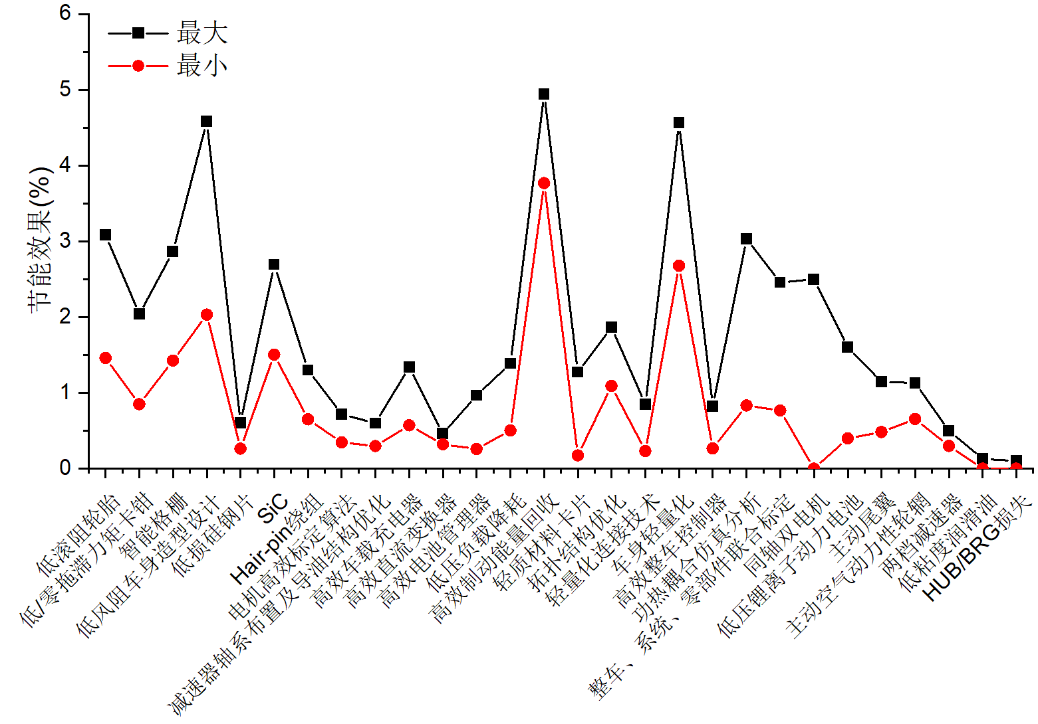
图2节能潜力调研分析
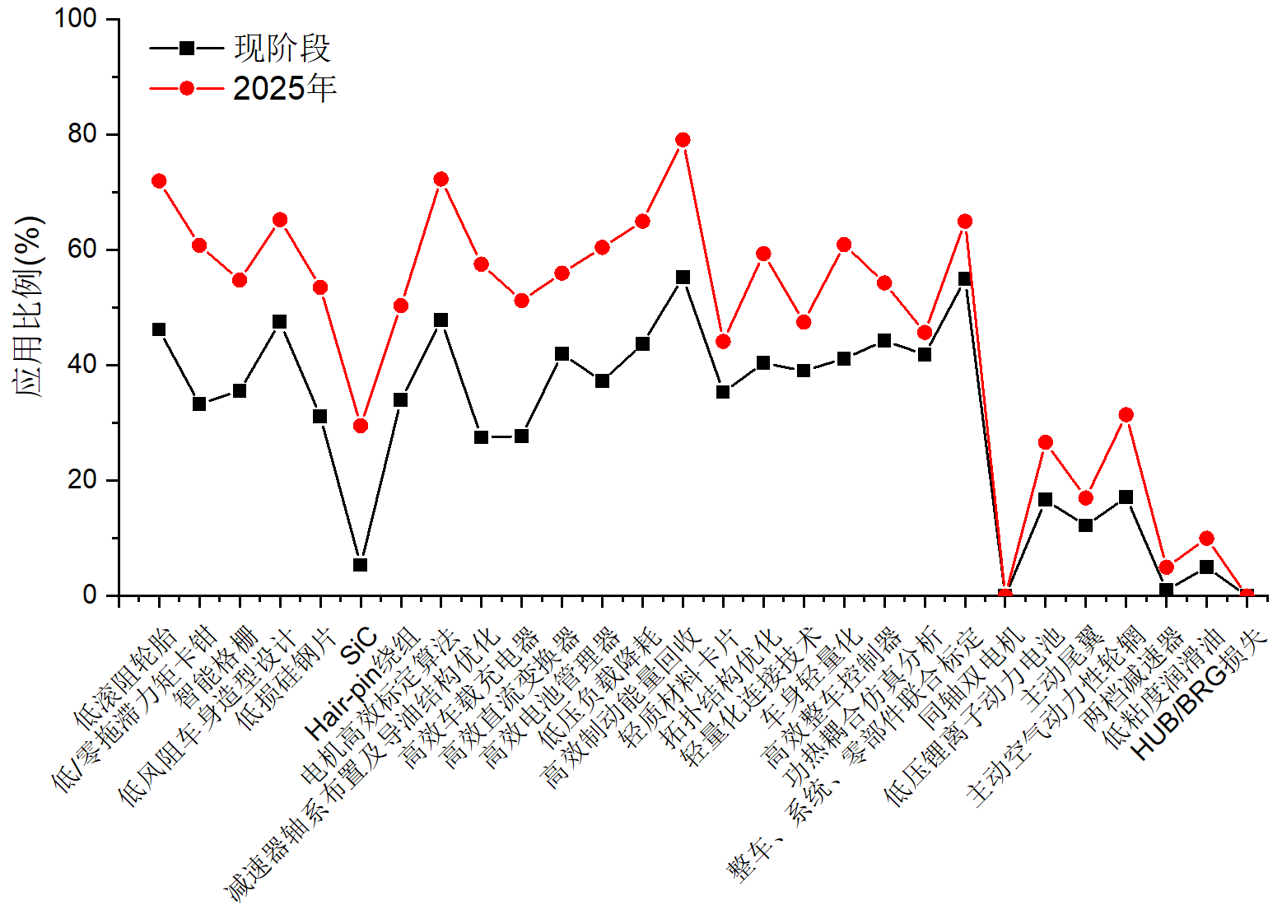
图3 节能技术搭载率分析
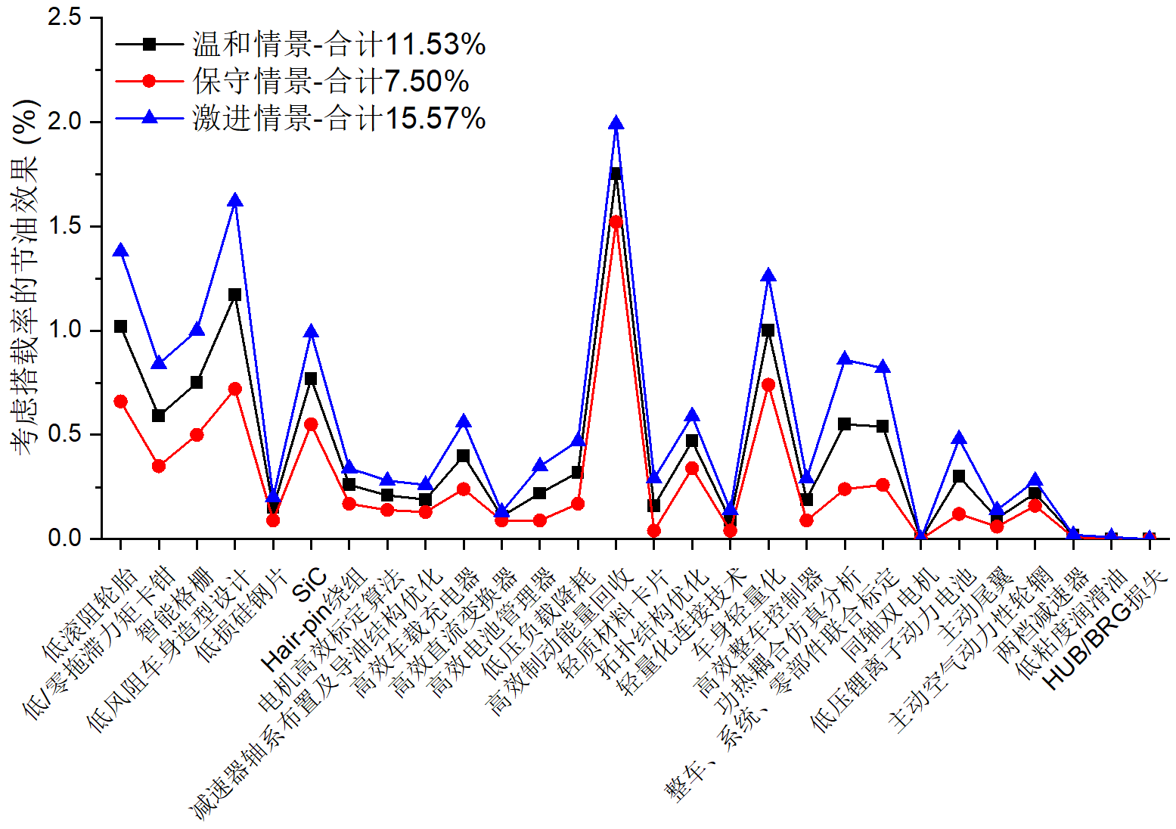
图4 不同情境下节能效果分析
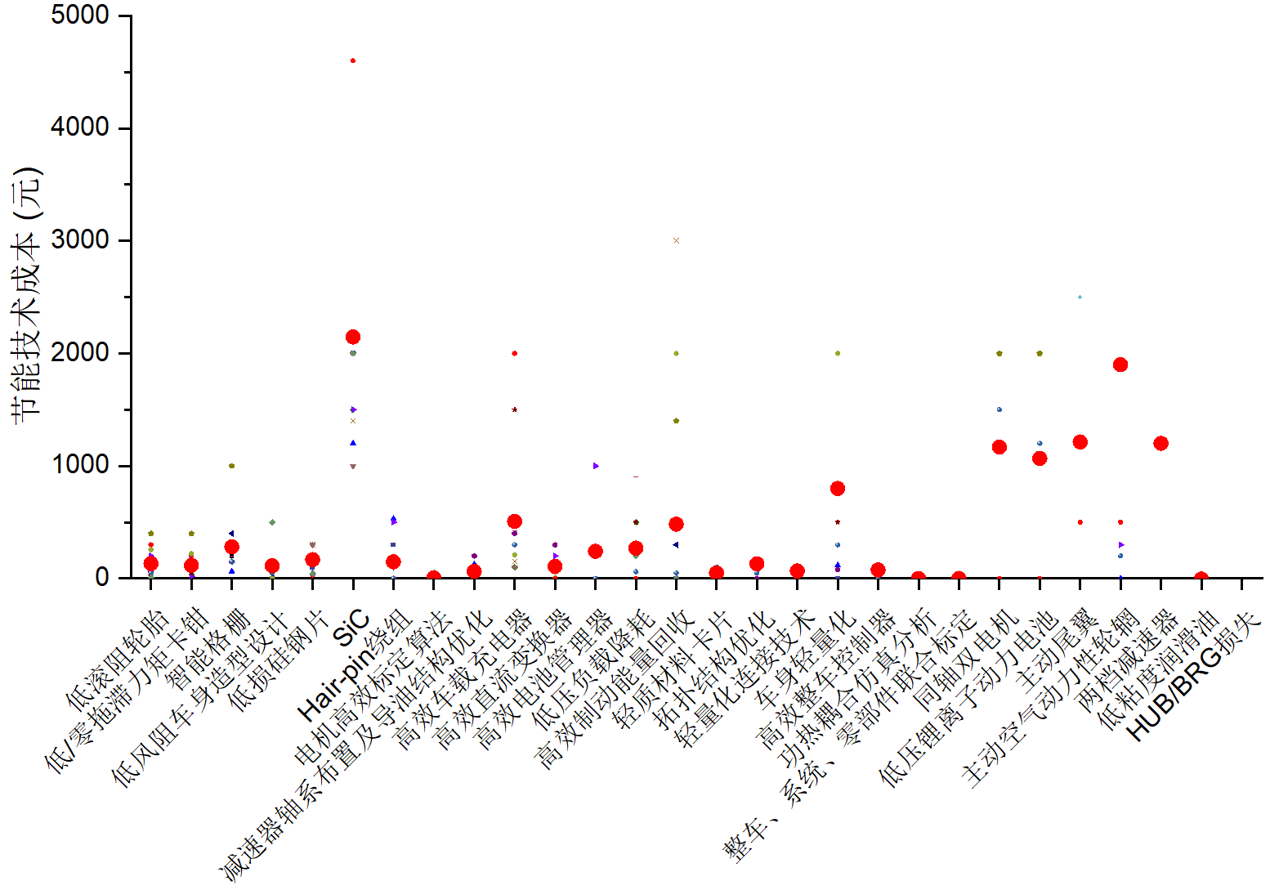
图5 节能技术成本分析
图5为各项节能技术对应的行业平均成本。由图4可以得出，保守、温和、激进情景下的节能潜力依次为7.5%、11.53%、15.57%，由图5可进一步看出，除个别技术外，大部分技术成本相对有限，且多为研发成本。
（2）常规车型限值要求
1）限值形式
与阶梯型限值相比，线型限值随着基准参数的变化连续增加或减少，限值设定更为细致。但由于原试验方法标准GB/T 18386—2017采用了国五排放标准GB 18352.5—2013规定的分段式惯性质量加载方法，若采用线型限值可能出现故意增重而放宽限值的管理漏洞，因此GB/T 36980—2018最终采取了图6所示的阶梯型限值方式。随着新试验方法标准GB/T 18386.1—2021的发布实施，加载方式也随之更新为国六排放标准GB 18352.6—2016规定的连续性加载，因此具备了采取线性限值的先期条件。
图6 上一版本限值线性分析
另一方面，结合图6中两个阶段限值的线性分析可以看出，尽管GB/T 36980—2018在型式上采取了阶梯型，但整体上呈现强线性相关性。因此，为实现纯电动乘用车电耗更加科学和精细化的管理，本标准将以线型的方式制定。
2）质量基准
原试验方法标准GB/T 18386—2017采取的测试质量为“整备质量+100kg”，因此采取整备质量和测试质量制定限值的严格程度完成一致。新试验方法标准GB/T 18386.1—2021下，测试质量调整为“整备质量+100kg+选装装备质量+15%的车辆最大负载”，因此需首先评估新测试质量与整备质量的线性相关性，以评估下一阶段限值制定的质量基准。
图7基于某自然年《公告》中所有车型分析了整备质量与不同质量基准的线性相关性。
图7 整备质量与不同质量基准的线性相关性分析
由图7可以看出，新试验方法标准下，测试质量与整备质量基本呈现完全的线性相关性。进一步由图8所示的行业数据分析得出，车型电耗与不同质量基准的线性相关性基本一致，采取两种质量基准制定限值的严格程度完全一致。考虑到整备质量是《公告》参数，更加便于行业管理和消费者理解，因此本标准将维持以整备质量为质量基准进行限值制定。
图8不同质量基准下电耗的线性相关性分析
3）车重趋势及质量拐点
GB/T 36980—2018对不同整备质量的车型采取了“抓大放小”的策略，即对于低于750kg的车型不再进行线性加严，对于超过2510kg的车型不再进行线性放宽，以这种方式鼓励车辆轻量化发展。未来，纯电动乘用车有进一步大型化的趋势，有必要维持现有管理模式以适当约束质量的持续增加，但拐点的设置也需考虑纯电动车型与原传统车的差异。
图9给出了考虑不同车型的车重趋势及总体电耗变化。由图中可以看出，近3年平均车重不断增加，电耗水平也随之增加，尽管2020年已达到近12kWh/100km，但近三年无进一步改善，《规划》目标依然存在挑战。车型影响方面，三排座椅车型占比较低，对平均车重影响不超过20kg，对总体电耗影响约为0.1kWh/100km；低速车型占比较高，占比变化较大，参与计算对平均车重/总体电耗及趋势均有较大影响。近3年，尽管常规车型、低速车型电耗持续降低，但随着低速车型占比的快速降低，总体电耗仍呈增加趋势，由此反映出平均车重对总体电耗影响显著，综合近几年趋势，研究认为特殊车型对车重影响将减弱，平均车重将不断接近常规车型车重。
综合近年来车重总体情况，确定限值要求基准质量为1780kg，并以常规车型较传统车质量增幅(1580kg→1780kg)，将2510kg质量拐点增加200kg至2710kg。低质量拐点方面，乘用车六阶段限值标准将调整至1090kg，行业相关意见反馈共8条，均希望调整至1090kg，综合考虑，标准将同步调整低质量拐点至1090kg。
图9不同质量基准下电耗的线性相关性分析
4）工况切换
GB/T 18386.1—2021发布实施后，纯电动乘用车测试工况由NEDC切换为中国工况，试验规程也有所区别。因此，需首先研究试验方法标准修订后，车型电耗的变化情况，如图10所示。
图10 不同工况下电耗对比
由图10可以看出，标准修订后，车型电耗基本全部呈现降低趋势，平均降低4.26%，且不同车型降低水平不同。由此可以得出，基于原试验方法标准制定的GB/T 36980—2018及产业政策无法支撑下一阶段车型电耗管理，需基于新试验方法标准得到的电耗结果重新制定限值要求。
5）限值要求
基于行业电耗现状、节能潜力、达标率分析、行业意见，提出限值要求将以现阶段行业平均水平为基准，并开展线性及二次方的形式对比，如图11所示。图中可以看出，采用线性及二次方拟合后，总体要求相近，且线性相关系数R²一致，因此无需进行形式调整。
图11 不同形式电耗趋势对比
斜率层面，采用所有车型拟合得到的斜率为图11所示的0.00456。结合企业反馈，认为采用总体斜率可能无法反映不同车型技术水平的差异性，宏观可表现为不同车重技术水平的不同。图12以1780kg为分界点，给出了不同车重区间电耗的变化趋势。可以看出，低车重区间的斜率显著低于高车重区间，对此，限值制定中也需进行必要考虑。
图12 不同车重的电耗趋势
理论上，更高车重的车型总体反映技术水平更为先进的车型，节能技术搭载率更高，降耗空间更低，因此斜率应适当增加，并尽量实现2710kg拐点对应的限值要求高于图12分段式斜率-大质量斜率下2710对应的指标18.8kWh/100km。按此原则，结合行业关于拐点处限值的反馈意见，维持基准质量要求不变的基础上，确定限值要求由总体拟合结果EC=0.00456×CM+5.80调整为EC=0.00556×(CM-1780) +13.92。
（3）特殊车型限值要求
1）三排座椅车型
GB/T 36980—2018对三排座椅车型和最高车速低于工况要求的车型进行了特殊考虑。三排座椅车型有着更高的运输效率，从单位乘员平均能耗角度考虑，此类车型具备一定优势，因此给予了3%的放宽。测试方法标准修订后，需基于车型数据评估是否需调整该要求，如图13所示。
图13 三排座椅车型电耗与限值对比
由图13可以看出，尽管从细分车型看，存在部分三排座椅车型明显高于限值要求，但总体电耗较限值并未呈现显著增加趋势， 由此，基于现行标准考虑，维持三排座椅车型电耗限值3%的放宽要求。
2）最高车速低于工况要求车型
最高车速低于工况要求车型，其循环能量需求相应较低，相应电耗也将较低，由此，GB/T 36980—2018设置了加严系数K以实现各类车型严格程度相近。新试验方法GB/T 18386.1—2021采用的中国工况最高车速为114km/h，且对于无法满足工况要求的车型已进行相应修正，因此是否维持加严系数需开展针对性研究。图14从理论上分析了多车型在不同最高车速下循环能量需求与标准工况循环能量需求的对比，拟合得到的公式即为电耗限值的修正系数。
图14 最高车速较低车型循环能量需求线性分析
由图14可知，按照线性拟合得到的结果相关系数R²近0.97，拟合结果较为科学的反映不同速度下循环能量需求与标准工况循环能量需求的关系。数据层面，此类车型电耗表现与限值对比如图15所示。
图15 最高车速低于工况要求车型电耗与限值对比
由图15中可以看出，此类车型电耗总体高于限值，反映此类车型受其市场定位及价格因素，总体节能技术搭载率相对较低，也即限值标准对此类车型的挑战已经高于其他车型，而加严系数的设置将进一步增加此类车型的达标难度，因此需开展必要性分析。目前，市售车型中，最高车速均不低于100km/h，该最高车速下的修正系数对应GB/T 36980—2018约为0.94，而对应图14则约为0.98，即测试方法修订后，最高车速降低对电耗的影响已大幅降低。因此，综合最高车速降低的影响及车型电耗实际表现，取消加严系数K的设置。
3）四驱车型
四驱车型电耗放宽是标准研究过程中行业较为集中反馈的意见。理论上，四驱车型的技术特点通常会导致能耗有所增加，与图16呈现的结果一致。且与传统车降耗潜力不同，电动汽车总体效率已达到较高水平，降耗空间相对更低。市场表现上，近年来电动汽车平均整备质量呈现不断增加趋势，总体上也在侧面反映出消费者对于高性能车型的购买倾向，而以四驱车型为代表的车型也将是我国市场多元化发展的主要组成。基于此，为在有效约束此类车型电耗的同时，兼顾此类车型的技术特点，按照限值要求对此类车型力度与常规车型相近的原则，提出四驱车型电耗限值放宽3%。
图16 四驱车型电耗与限值对比
4）超高性能车型
前期高性能车主要以进口车型为主，目前国内企业也在开发相关高性能车型。此类车型受其市场定位，其技术特点将导致效率较低、阻力较大、滚阻较高等一系列能耗不利因素，使其能耗显著高于现行限值要求（行业数据显示，平均较限值高约15%，最高可达25%~30%）。前期已组织召开多次专项讨论会，就高性能车型边界范围进行了深入研讨，结合全球技术法规GTR 15及国内在研的噪声标准GB 1495中对于功率质量比的相关应用，现已形成较为成熟的方案：轿车（含跑车）、SUV车型以功率质量比及0-100km/h加速时间指标进行界定，两类车型技术要求有所区别；越野车型以爬坡坡度及功率质量比或扭矩质量比指标进行界定。对于满足相应技术要求的车型，限值要求给予20%的放宽。结合对现行车型及企业部分在研车型的技术判定，方案能够较为客观识别预期纳入适用范畴的车型，且总体数量极为有限（2024年第一季度国内相关车型总产量不足400辆，占比低于0.04%），对纯电动汽车总体电量消耗量影响微乎其微。
（4）达标率分析
基于常规车型、特殊车型限值要求及现阶段各类车型电耗表现，得出现阶段车型行业总体达标率超过60%。考虑图4保守情景下的节能潜力后，预计标准实施后另有近30%的车型可通过适当的技术升级满足限值要求，即标准实施后预期淘汰约10%的技术落后车型。
（5）PHEV适用性分析
PHEV燃料消耗量已纳入GB 19578—2021《乘用车燃料消耗量限值》标准适用范畴，其电耗是否可纳入本标准需要在相应分析。PHEV电耗参数主要包括CD阶段电耗和综合电耗两种，且现阶段采用与纯电动汽车不同的测试工况WLTC，图17为某一时期PHEV与纯电动汽车电耗对比。
图17 PHEV与纯电动汽车电耗对比
从图17可以看出，PHEV无论是CD阶段电耗和综合电耗，在WLTC下的电耗表现均高于中国工况下的纯电动汽车电耗。基于图中拟合的线性公式，可进一步得出PHEV-CD阶段电耗较纯电动汽车增加30%~50%，综合电耗较纯电动汽车增加5%~15%，且均随整备质量增加差距变大。由此得出，本标准不适用于PHEV，后续可对此开展针对性研究。
（6）最终限值方案
标准起草过程中，起草组就标准适用范围、限值要求、质量拐点、四驱车型和三排座椅车型限值特殊性等广泛征求了标准工作组成员单位意见，经讨论确定标准适用范围延续现行标准版本；限值要求在以行业现阶段平均水平为基准，考虑行业发展适当调整后确定；低质量拐点由750 kg调整至1090 kg；维持三排座椅车型的放宽要求，新增四驱车型放宽要求，取消最高车速低于工况车型的加严要求。具体要求如下：
a) 对于具有三排以下座椅且非四轮驱动的车型，能量消耗量限值按式(1)~式(3)计算。
如果整车整备质量CM≤1090，则
EC_{L}=10.1…………………………………………..(1)
如果1090＜CM≤2510，则
EC_{L}=0.00556×(CM-1780)+13.92……………………………....(2)
如果CM＞2510，则
EC_{L}=19.1………………………………………….(3)
式中：CM为整车整备质量，单位为千克（kg）；EC_{L}为车型能量消耗量限值，单位为千瓦时每百千米（kWh/100 km）。
b）其他车型能量消耗量限值应在式(1)~式(3)规定的基础上乘以1.03。
c）若车型符合下述特征，其能量消耗量限值应在式(1)~式(3)规定的基础上乘以1.20。
1) 对于GB/T 3730.1—2022中4.1规定的除4.1.2及4.1.3的车型，同时满足下述特征：
- 功率质量比系数PMR不低于250kW/t；
- 按照GB/T 18385—202X中6.4.2.1测得的0~100km/h加速时间不超过3.0s。
2)对于GB/T 3730.1—2022中4.1.2规定的车型，同时满足下述特征：
- 功率质量比系数PMR不低于230kW/t；
- 按照GB/T 18385—202X中6.4.2.1测得的0~100km/h加速时间不超过3.3s。
3)对于GB/T 3730.1—2022中4.1.3规定的车型，满足b）所述特征或同时满足下述特征：
- 功率质量比系数PMR不低于200kW/t，或扭矩质量比系数TMR不低于6000N·m/t；
- 按照GB/T 18385—202X中6.6测得最大爬坡度不低于100%。
（6）与上一版本的主要差别
与GB/T 36980—2018相比，主要技术变化有：
a) 增加了型式认证的申请和确定；
b) 更改了能量消耗量限值要求；
c) 增加了生产一致性要求；
d) 增加了同一型式判定要求；
e) 增加了实施日期；
f) 增加了能量消耗量型式认证报告/型式认证申请报告。
其中，同一型式判定条件基于前期主管部门发布的实施文件内容，结合行业意见作了适当必要调整后形成，此项内容的纳入将有效降低企业的认证成本，具体要求如下。
a) 单体蓄电池/超级电容器型号、生产企业相同；
b) 动力蓄电池组/超级电容器组总成标称电压、总成标称容量相同；
c) 动力蓄电池组/超级电容器组型号、生产企业相同；
d) 驱动电机/发电机的型号、生产企业、位置和数量相同；
e) 控制系统（包括整车控制器、车载能源管理系统、电机控制器）硬件型号、软件版本号及生产企业相同，通过OTA升级等形式对车辆软件进行升级的，若升级内容对环保、节能技术性能无影响，应附加符合相关技术标准及技术规范等要求的验证材料，经检测机构确认确实与相关技术性能无关时可视为满足同一型式；
f) 驱动型式相同；
g) 驱动电机、储能系统冷却型式相同（液冷、空冷等）；
h) 整车测试质量相同或减少；
i) 变速器型式相同；
j) 变速器档位数相同，每一档位传动比相同或变化不超过8%；
k) 轮胎静负荷半径变化不超过5%；
l) 迎风面积及阻力系数相同或减小。；
- 与有关法律、行政法规和其他标准的关系
本标准是我国汽车节能管理的重要内容；与现行相关法律、法规、规章及相关标准没有冲突或矛盾。
传统燃油车领域，我国主要采用“单车限值+企业平均”的管理方式，涉及的两项标准全部为强制性国家标准。其中单车限值主要依托GB 19578《乘用车燃料消耗量限值》，通过公告准入为车型燃料消耗量提出底线要求；企业平均则依托GB 27999《乘用车燃料消耗量评价方法及指标》，与“双积分”政策配合促使汽车整体燃料消耗量下降。两个标准互相补充、共同形成我国第五阶段乘用车燃料消耗量标准体系。其中，尽管GB 27999包含了电动乘用车的相关核算方式，但对于能量消耗量按0油耗处理（下一阶段将按热值法折算），而“双积分”政策中则进一步对电动乘用车的能量消耗量提出了指标要求。
为保障本标准的科学制定，在主管部门指导下，起草组已全面完成了传统燃油车、混合动力汽车、纯电动汽车等相关车型能耗测试相关标准的制定工作，与本标准配套的标准为GB/T 18386.1—2021《电动汽车能量消耗量和续驶里程试验方法 第1部分：轻型汽车》。
- 与国际标准化组织、其他国家或者地区有关法律法规和标准的比对分析
能源和环境问题是全球汽车行业共同面临的两大挑战，汽车节能已经成为全球汽车行业的发展趋势。为应对全球性的资源短缺和气候变暖，巩固和提高本国汽车工业未来国际竞争力，欧美日等汽车工业发达国家都在采取积极措施推动和促进本国汽车节能技术发展、提高汽车燃料经济性水平，上述国家和地区已经完成针对2025甚至更长期的汽车节能标准法规、政策措施的研究与制定工作。
标准法规管理体系方面，乘用车能量消耗量限值标准属于产品管理类标准法规，国际标准化组织并不涉及相应标准；欧洲、美国、日本等国际主流国家和地区均采用企业平均能量消耗量的管理方式。对于车辆电耗管理，日本采用考虑上游的热值法折合为当量油耗，进行企业平均能量消耗量的核算，正在执行的2020~2029年标准指标为20.1 km/L（约4.9 L/100km），但该指标仅为传统燃油车的要求，对于纯电动汽车、插电式混合动力汽车，相关结果可参与核算（电量消耗量按照热值法折算），但鉴于总体销量有限，参与核算前后对结果影响不大。美国采用石油当量系数的方式折合为当量油耗，进行企业平均能量消耗量的核算，并提出2026年乘用车平均需达到47.7 mpg，约合5.3 L/100km左右，2024年3月，美国政府更新发布了针对2027-2032车型年的轻型汽车GHG法规，提出2032年乘用车新车行业平均CO₂排放水平达到73 g/mi，约合1.9 L/100km左右，相较于2026年CAFÉ法规加严超60%。其他国家和地区大都按照电耗为0油耗的方式进行核算。目前，欧盟也在开展制定电耗限值可行性研究。
尽管各国乘用车保有结构和技术特征存在一定差别，对乘用车节能指标的要求也不同，但从整体来看，各国都在通过技术标准和法规不断加严乘用车能量消耗量要求。对于电耗管理，我国在全球层面发布了首个针对于纯电动乘用车电耗限值标准GB/T 36980—2018，双积分、财税等相关产业政策中也均包含电耗要求，有效推动了纯电动乘用车这一细分车型的节能降耗。
- 重大分歧意见的处理过程、处理意见及其依据
本标准修订过程中无重大分歧。
- 对强制性国家标准自发布日期至实施日期之间的过渡期的建议及理由
考虑到能量消耗量限值更新后，乘用车节能技术的研发和应用需要一定周期，因此标准发布后设定半年以上实施过渡期。对于新申请型式批准的车型，建议自2026年1月1日起实施；对于已获得型式批准的车型，建议自2028年1月1日起实施。
- 与实施强制性国家标准有关的政策措施
本标准的实施监督管理部门是工业和信息化部和市场监督管理总局。根据《国务院对确需保留的行政审批项目设定行政许可的决定》，工信部负责对汽车产品实施准入管理。对不符合强制性标准要求的产品，工信部不允许进入公告目录，进行生产。主要法规依据是：
1. 《中华人民共和国标准化法(2017修订)》第二十五条规定：不符合强制性标准的产品、服务，不得生产、销售、进口或者提供。
2. 《道路机动车辆生产企业及产品准入管理办法》（工信部 2018年第50号令）第六条明确提出：申请道路机动车辆产品准入的，生产的道路机动车辆产品应当能够满足安全、环保、节能、防盗等技术标准以及工业和信息化部制定发布的安全技术条件。
第三十九条 违反本办法规定，未经准入擅自生产、销售道路机动车辆产品的，工业和信息化部应当依照《中华人民共和国道路交通安全法》第一百零三条第三款的规定予以处罚。
- 是否需要对外通报的建议及理由
本标准为强制性国家标准，不符合标准的车型不允许纳入准入，对企业车型技术研发布局有较大影响，建议对外通报。
- 废止现行有关标准的建议
自本标准实施之日起废止GB/T 36980—2018。
- 涉及专利的有关说明
本标准不涉及专利。
- 强制性国家标准所涉及的产品、过程或者服务目录
本文件适用于最大设计总质量不超过3 500 kg的M₁类纯电动汽车。
- 其他应当予以说明的事项
为分阶段有效推动各类纯电动车型的节能降耗，促进产业的高质量发展，标准修订后拟采取系列标准的方式提出，本标准为第1部分，仅适用于乘用车型，后续将结合产业发展适时启动轻型商用车、重型商用车部分的制定。由此，特将标准名称修改为《电动汽车能量消耗量限值 第1部分：乘用车》。

